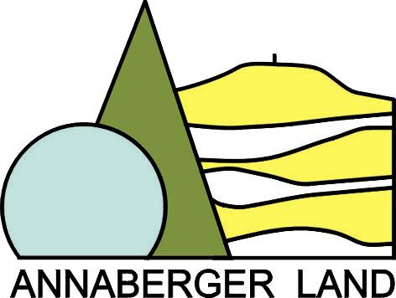
Ländliche Entwicklung Annaberger Land

Projektvorhaben Nr. (wird zentral vergeben)

Mit der Einreichung dieses Projektvorhabenblattes vor einem Förderaufruf werden die Daten unverbindlich erfasst und vorgeprüft. Dies ist noch kein offizieller Projektantrag und stellt keine Rechtsgrundlage in Voraussetzung einer Zusage auf Förderung dar und die Angaben können vom Antragsteller noch präzisiert werden. Wird das Projektvorhabenblatt mit den weiteren erforderlichen Unterlagen im Zuge eines entsprechenden Aufrufes beim Verein zur Entwicklung der Region Annaberger Land e.V. eingereicht, sind die aufgeführten Angaben verbindlich und können nicht mehr geändert werden. Nach Erteilung eines positiven Votums durch den regionalen Koordinierungskreis ist der komplette, formgebundene Antrag beim zuständigen Landratsamt zur Bewilligung einzureichen.

Kurztitel:
Träger:
Name
Anschrift
Telefon (Mobil u. Festnetz)
E-Mail
Ansprechpartner
Maßnahmebereich (bitte ankreuzen)
Infrastruktur Wirtschaft, Tourismus Natur und Umwelt Soziales

Beschreibung |  |  | z.B. Standort des Vorhabens, Ausgangslage, gegenwärtiger Zustand, Ziel des Vorhabens, Eigentümer, Vorbereitungsstand, Baujahr des Gebäudes/Flurstücksnummer/Denkmalschutz, später vorgesehene Nutzung bzw. Bewirtschaftung; Kinder bis 18. Lebensjahr; Was wird im Einzelnen zur Förderung beantragt? usw.
Umsetzungszeitraum |  | von MM/JJ |  |  |  |  |  | bis MM/JJ
Gesamtkosten in Euro |  | brutto: |  |  |  |  |  | netto:
Beantragter Zuschuss |  | in %: |  |  | in Euro: von brutto (für nicht MwSt-Abzugsberechtigte)  in Euro: von netto (für MwSt-Abzugsberechtigte)
Förderung wird beantragt nach LEADER - Fördertatbestand: |  |  |  |  |  | Vorfinanzierung  gesichert (wie)?
Direkt mit dem Vorhaben geschaffene/gesicherte Arbeitsplätze - Anzahl |  |  |  |  |  | Wird das Vorhaben nach der Förderung eigenständig bestehen?
Gleichstellungsorientierung berücksichtigt? |  |  |  |  |  | Wohneigentum bereits vorhanden?
Ist das Vorhaben konzeptionell eingebettet? (Stadtentwicklungskonzept, Dorfumbauplan, Machbarkeitsanalyse, Bedarfsanalyse, etc.)
Welchen Einfluss hat das Vorhaben auf Wirtschaft oder Bekanntheitsgrad der Region?
Ist das Vorhaben ökologisch und sozial ausgerichtet? (wenn ja, wie?)
Welche Vernetzung entsteht durch das Vorhaben?
Welchen Beitrag leistet das Vorhaben zur Verbesserung der Demografiegerechtigkeit unter Berücksichtigung des demografischen Wandels?
Wurden vorab mögliche Fachförderungen für das Vorhaben geprüft? (Wenn ja, mit welchem Ergebnis?)
Wird das Vorhaben im Innenbereich von Siedlungen realisiert?
Werden durch das Vorhaben Flächen ver- bzw. entsiegelt?
Trägt das Vorhaben zur Barrierereduktion bei? (wenn ja, wie?)
Wird durch das Vorhaben eine Verbesserung der Standortattraktivität erreicht? (wenn ja, wie?)
Kontakt: Verein zur Entwicklung der Region Annaberger Land e.V.  Hauptstraße 91, 09456 Mildenau OT Arnsfeld  Tel.: 037343-88644  Mail: info@annabergerland.de  Internet: www.annabergerland.de |  |  |  |  |  |  | Datum/Unterschrift des Antragstellers:  (Erst nach einem erfolgten Aufruf mit Einreichung aller erforderlichen Unterlagen für die Bevotung im Koordinierungskreis erforderlich)

